«Значение колыбельной песни в жизни ребенка»

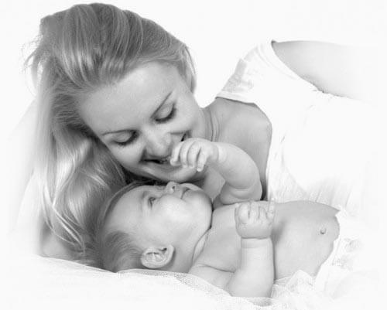
«Песня матери – главная песня в мире; начало всех человеческих песен»
Расулу Гамзатову

Многие из нас на протяжении всей жизни помнят песни, которые напевала нам мамочка у колыбели. И хотя считается, что младенцы не в состоянии что-либо запомнить, но факты говорят об огромной пользе такого, казалось бы, элементарного занятия, как напев убаюкивающих колыбельных.
Безусловно, с ребенком с самого раннего возраста необходимо как можно больше разговаривать, петь. Не страшно, если ваши вокальные данные достаточно скудны, все равно пойте, так как единственный слушатель - ребенок обязательно это «оценит».
Создайте «традицию» пения ребенку перед сном, ведь сам процесс пения – это неоценимые мгновения общения мамы со своим малышом. В эти минуты ребенок будет слышать спокойный родной голос своего самого дорогого человека – мамы. И верить, что все у них хорошо, так как мама находится в спокойном настроении, она поглаживает ребенка по голове, а значит он – любимый и желанный.
Колыбельные песни - удивительный дар прошлого. Однако современные мамы почти не поют колыбельных: не знают их и не умеют их петь, ссылаются на занятость, считают, что темп жизни вытеснил колыбельные, поэтому ребенок должен привыкать к современным ритмам... Именно материнская песня несет ребенку здоровье и спокойствие. Как и во все времена, современные дети требуют бережного отношения, любви и ласки. Исследования последних лет показали, что колыбельные песни снимают тревожность, возбуждение, действуют на ребенка успокаивающе. Колыбельные песни, несущие свет и добро, в народной педагогике рассматриваются как обереги. Интересно, что материнские колыбельные имеются у всех народов, значит, возникли они не случайно, это социальная закономерность и даже необходимость.

Колыбельная песня расслабляет, тем самым благоприятно влияя не только на сам процесс засыпания, но и помогая обрести спокойные безмятежные сновидения.

Врачи, педагоги, психологи давно уверены в том, что чем больше мама разговаривает с ребенком, поет ему, тем быстрее развивается у него речь, мышление, память. Каждое слово, адресованное ребенку в течение дня, принесет со временем свой результат для умственного развития малыша, а пение колыбельной в тесном контакте между мамой и ребенком, однозначно еще большую пользу.

Колыбельная – это ниточка любви,
связывающая мать и дитя.

Баю - баю - баюшки
Баю - баю - баюшки,
Да прискакали заюшки
Люли - люли - люлюшки,
Да прилетели гулюшки.
Стали гули гулевать
Да стал мой милый засыпать

Гулененьки

\
Люли, люли люленьки
Прилетели гуленьки,
Сели гули на кровать,
Стали гули ворковать,
Стали гули ворковать,
Стали Дашеньку качать,
Стали Дашеньку качать,
Стала Даша засыпать.
***
Колыбельные про котов

А котики серые,
А хвостики белые,
По улицам бегали,
По улицам бегали,
Сон да дрему сбирали,
Сон да дрему сбирали,
Приди котик ночевать,
Да приди дитятко качать.
А уж я тебе, коту,
За работу заплачу.
Дам кувшин молока
Да дам кусок пирога.
Ешь-то, котик, не кроши
Да больше у меня не проси.

***
Вы коты, коты, коты,
У вас желтые хвосты.
Вы коты, коты, коты,
Принесите дремоты.

***
Котик серенький
Соломку сбирал,
Под головку складал,
Да и Ваню качал.

Уж ты, котинька-коток

Уж ты, котинька-коток,
Кудреватенький лобок,
Приди, котя, ночевать,
Нашу Лидочку качать.
Я тебе ли то, коту.
За работу заплачу,
Дам кувшинчик молока
Да кусочек пирога.

